**ACTIVIDADES EDUCACIÓN PARA LA VIDA 3ER GRADO**

Cada familia decide cuándo trabajar Educación para la Vida.

**PRIMERA ACTIVIDAD**

Trabajamos con el cuento: **“EL MONSTRUO DE LOS COLORES”**

Nos dispongamos a disfrutarlo: <https://www.youtube.com/watch?v=S-PTa20NNrI>

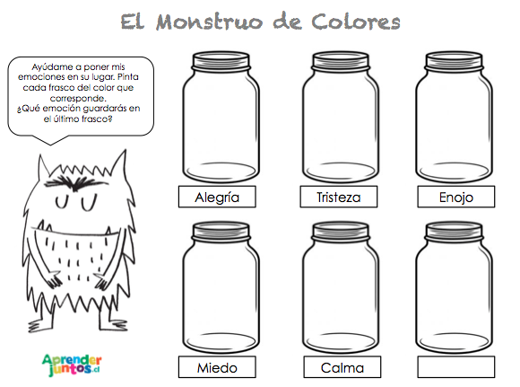

**¿Se animan a hacer un monstruo en familia?**

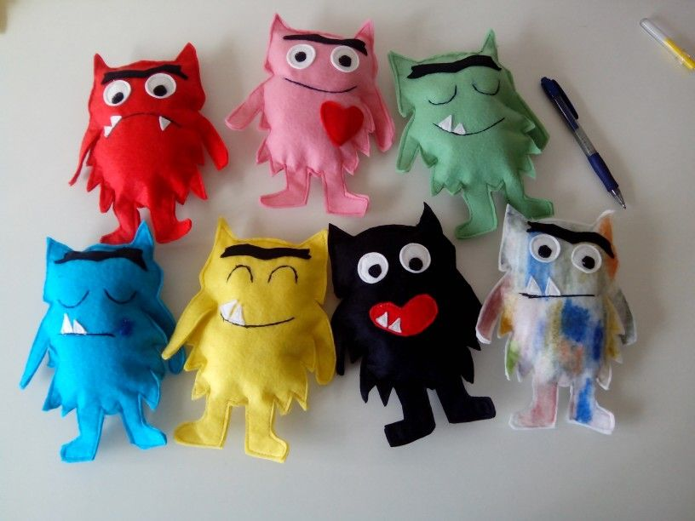Acá ponemos algunos de ejemplo:

Vamos a necesitar:

* Aguja e hijo
* Tela de cualquier color para el cuerpo (puede ser alguna remera vieja)
* Botones para los ojos
* Lana, cordones o tela negra para las cejas.
* ¡¡Y mucha creatividad!!

**SEGUNDA ACTIVIDAD**

Hay veces que podemos tener sensaciones de inseguridad, de no estar cómodos, un poco nerviosos o inseguros, quizás con cierta vergüenza ante personas poco conocidas, compañeros, docentes o situaciones nuevas. Estas sensaciones podrían ser TIMIDEZ.

Para conversarlo con mamá, papá…

1. ¿Alguna vez, tuviste las sensaciones descriptas al inicio?
2. Si te sentís tímida/o, a veces, ¿en qué situaciones ocurre?
3. ¿Por qué te parece que actúas así?

Es importante poder identificar que situaciones nos generan estos “sentires” para poder, de a poquito ir trabajándolos.

Te proponemos unos juegos muy, pero muy sencillos, para hacer en familia…. Y cuando regresemos a la escuela, la hacemos con nuestros compañeros… La idea es que te relajes y puedas jugar disfrutando y animándote a ser protagonista…

**ADIVINANZAS –**

Inicia un jugador, luego continúan sucesivamente los demás.

Modalidad Nº 1 –

1-Uno de los participantes deberá pensar un elemento, un objeto… Anotarlo y que nadie lo vea!!

2-Pensar tres pistas para describir brevemente el objeto. Decir una por vez.

3-El resto de los jugadores, deben ir adivinando el elemento u objeto elegido.

Modalidad Nº 2

1-Un jugador debe pensar un objeto que sea parte de otro. Ej. Trompa (elefante), agujero (botón). Anotarlo

2-Los demás jugadores, en orden, irán formulando preguntas que solo pueden ser respondidas con SI o NO.

3-Se continúan las rondas de preguntas hasta que se descubre el objeto.

**NO TE RÍAS –**

1-Los jugadores se sientan en círculo o en hileras enfrentados.

2-Cada jugador tendrá un turno para hacer reír a los demás o al que tiene en frente.

3-La consigna es “no reírse”. (Aunque si no cumplen la consigna, es más divertido)

**De esta actividad, si te parece, sólo quiero que me compartas como te sentiste…**

**¡¡A disfrutarlo!!**

**TERCERA ACTIVIDAD**

j0235241**AMAR y que me AMEN**

Está el amor de padres a hijos, entre hermanos, de hijos a padres, entre amigos, de abuelos a nietos, de nietos a abuelos….

¿Cómo sabes que te aman? Cuenta.

Nombra a todas las personas que te aman.

**AMOR**

j0230876

El amor es un sentimiento de apego y cariño hacia alguien. Se da cuando aceptamos al otro tal cual es, excluyendo toda forma de maltrato o violencia. El amor no sólo se transmite al decir “te quiero” o “te amo”, sino también con actitudes de cuidado y conductas como proteger, abrazar, escuchar, etc.

Dibuja emojis que indican amor.

* **Contales** a tus papás, abuelos… que te hace sentir amor. Si querés escribilo, así podés releerlo y completarlo o modificarlo.
* Te propongo que escribas una carta breve, a alguno de tus seres queridos, donde puedas contarles lo mucho que los amas y porque… Si no están haciendo la cuarentena con vos, podés pedirle a algún mayor que pueda mandarlo por whatsapp. ¿Te parece buena idea?
* Cuando nos comuniquemos, contame brevemente como te sentiste al hablar de las personas que amas.¡¡ Me va a encantar leerte!!

**CUARTA ACTIVIDAD**

**¿…Y ESTAS EMOCIONES?**

Disfruta de una partecita de la película Intensamente <https://www.youtube.com/watch?v=7IAY-gGuCS0>

* ¿Habías visto esta película?
* ¿Qué emociones interactúan en este fragmento de película que viste?
* ¿Estas emociones, están representadas con el mismo color que tienen en el cuento “El monstruo de los colores”?
* Podés volver a ver ese cuento y recordar cómo describen a la Alegría y a la Tristeza.

**Para conversar** con mamá, papá, los hermanos, los abuelos… con quién puedas y quieras compartirlo…

**ALEGRÍA…**

*¿Qué personas, situaciones, cosas, lugares, te permiten estar feliz?

*¿Qué te dan ganas de hacer cuando estas alegre?

*Les propongo que frente al espejo, ensayen un gesto de felicidad, que puedan expresar con la cara. Podés invitar a la familia y hacer juntos su mejor foto de “Caras felices”….

**TRISTEZA…**

*¿Qué hace que te sientas triste?

*Comparte una situación que te entristeció mucho. ¿Recuerdas qué te gustaba que te dijeran, en ese momento para aliviar tu tristeza?

**QUINTA ACTIVIDAD**

Trabajamos con el video: “Todos somos únicos”

Link: <https://www.youtube.com/watch?v=JzI6ttYersA>

Y vos... ¿Por qué sos ÚNICO?

¿Qué te gusta hacer? Y ¿Qué no te gusta hacer?

